宁东能源化工基地江苏中圣园科技股份
有限公司“6·28”一般生产安全
事故调查报告

宁东能源化工基地管理委员会事故调查组

2024年 8月

目 录
一、基本情况 - 1 -
（一）事故相关单位概况 - 1 -
（二）事故单位人员架构 - 3 -
（三）事故发生工段主要生产工艺 - 4 -
（四）4#石灰窑耐材拆除砌筑检修作业方案情况 - 6 -
二、事故发生经过和应急处置情况 - 7 -
（一）事故发生经过 - 7 -
（二）事故应急处置过程 - 8 -
（三）事故报告情况 - 8 -
（四）医疗救治和善后情况 - 9 -
三、人员伤亡及直接经济损失情况 - 10 -
四、事故原因 - 10 -
（一）直接原因 - 10 -
（二）间接原因 - 10 -
五、对事故有关责任单位和责任人员的处理建议 - 11 -
（一）事故责任单位处理建议 - 11 -
（二）事故责任人员处理建议 - 13 -
六、事故整改和防范措施 - 17 -

2024年6月28日13时10分许，江苏中圣园科技股份有限公司在宁夏能化有限公司乙炔运行部煅烧原料车间4#石灰窑耐材拆除砌筑检修作业过程中发生一起炉砖坍塌生产安全事故，造成2人受伤，其中1人送医院抢救无效死亡，1人轻微伤，直接经济损失130万元。
为查明事故原因，汲取教训，追究责任，提出防范措施，根据《中华人民共和国安全生产法》《生产安全事故报告和调查处理条例》（国务院493号令）等有关法律法规，经宁东管委会研究决定，成立了由宁东基地管委会应急管理局局长任组长，自治区纪委监委派出宁东基地纪检监察工委、管委会应急管理局、宁夏能源化工冶金通信工会、银川市公安局宁东公安分局及有关专家组成的事故调查组，对该起事故进行调查。
事故调查组严格按照“科学严谨、依法依规、实事求是、注重实效”和“四不放过”原则，通过现场勘查、视频分析、检验鉴定、资料调阅、人员问询、专家论证等方式，查明了事故经过、发生原因、人员伤亡和直接经济损失等情况，认定了事故性质和事故相关企业及相关人员的责任，提出了对事故有关责任企业及责任人员的处理建议，并针对事故原因及暴露出的突出问题，提出了事故整改和防范措施建议。
调查组经调查分析认定：该事故是一起因施工作业风险辨识不彻底，安全措施不落实，施工人员违章作业导致的一般生产安全责任事故。
一、基本情况
（一）事故相关单位概况
1. 江苏中圣园科技股份有限公司
江苏中圣园科技股份有限公司（以下简称“江苏中圣园公司”）成立于2002年6月28日，注册地位于南京江宁经济技术开发区燕湖路185号。主营业务为工业煅烧窑炉节能净化技术的创新研发与产业化应用。主要通过EPC工程总承包模式，提供煅烧窑炉整体解决方案及技术服务。《建筑业企业资质证书》编号：D22579212，有效期：2025年5月10日，资质等级冶金工程施工总承包二级；《工程设计资质证书》编号:A232022473，有效期2024年6月30日，资质等级工程设计建材行业新型建筑材料工程专业乙级；《安全生产许可证》编号:（苏）JZ安许证字[2012]012044，许可范围：建筑施工，有效期：2024年4月2日至2027年5月25日。
江苏中圣园公司于2020年3月6日与宁夏能化有限公司签订了《2020-2025年乙炔运行部石灰窑耐材拆除及重新砌筑检修合同》，承包乙炔运行部 4台石灰窑耐火材料拆除及重新砌筑，其中4#石灰窑检修计划工期为2024 年 3 月 15 日至 2024 年 9 月 5 日。2024年6月10日，乙炔运行部与江苏中圣园公司共同编制了《4#石灰窑耐材拆除砌筑检修作业方案》。
2.宁夏能化有限公司
宁夏能化有限公司（以下简称“宁夏能化公司”）位于宁夏回族自治区灵武市宁东镇宁东能源化工基地现代煤化工产业园区，规划占地8.43平方公里，注册资本68.07亿元。化工装置于2009年6月25日开工建设，现有主要装置包括，两个原料头：62万吨/年煤制甲醇和75万吨/年电石、23万吨/年电石制乙炔装置；两条主要产品线：40万吨/年醋酸、45万吨/年醋酸乙烯及10万吨/年聚乙烯醇，44万吨/年甲醛、20.8万吨/年1,4－丁二醇、10万吨/年四氢呋喃及9.2万吨/年聚四氢呋喃，配套2×330MW发电机组、2×260t/h空分锅炉和100万吨/年环保建材项目，220万吨/年银星二号煤矿和120万吨/年宋新庄煤矿。
企业设11个部门、4个中心、7个运行部和2个煤矿。其中乙炔运行部现有职工292人，管理人员61人。主要设备包括：4台石灰窑，3台立式炭材烘干，3台三筒炭材烘干；3套电石供料系统；6台46.5MW密闭电石炉，配套6套净化系统；14套干法乙炔发生装置，配套2套清净装置；1套电石渣输送系统。
本次事故发生在宁夏能化公司乙炔运行部煅烧原料车间，建设有4座600TPD环形套筒石灰窑，年产石灰80万吨。
（二）事故单位人员架构
江苏中圣园公司设13个部门和1个分公司。其中宁夏能化公司乙炔石灰窑耐火材料拆除项目部负责4#石灰窑耐材拆除砌筑检修作业，人员架构组成：项目经理邹某辉，技术工程师朱某，安全员（胡某军、刘某健），耐材施工负责人（张某兵、张某勇），监护人2人（李某春、都某梅），叉车工1人，砌筑工10人（包含死者宋某占、伤者毛某民），泥浆搅拌工1人，小工15人。
宁夏能化公司乙炔运行部人员架构组成：副经理（按中层正职管理）余某，书记徐某元，副经理（李某成、丁某龙、宋某），HSE总监郑某强；下设5个车间，分别是煅烧原料车间（车间主任张某飙、车间副主任李某亮）、电石一车间、电石二车间、电石三车间和乙炔车间。
（三）事故发生工段主要生产工艺
发生事故的4#石灰窑为600TPD环形套筒石灰窑，由江苏中圣园公司设计施工建设，2013年5月23日建成投产。2019年3月进行了大修，此后一直连续运行。2023年12月停窑检修时，发现窑内拱桥侧拱磨损严重、平拱严重下沉开裂，下套筒大墙有墙砖脱落，决定对4#窑进行中修停车消缺。检修内容包括：煅烧带上下拱桥及大墙砖整体拆除更换、预热带大墙砖整体拆除更换、上下烧嘴砖各更换3组、平拱与燃烧室接口部分更换等施工项目。计划2024年6月8日开始停窑降温、置换吹扫、安装盲板，6月13日陆续开始各项检修作业，8月2日完成所有检修项目，总体工期58天。
环形套筒窑1964年由德国贝肯巴赫公司发明，其主要结构是由内衬有耐火材料的钢制外壳和上下内套筒组成，外壳与内套筒同心布置形成环形通道，石灰石在此环形空间通过，经过高温煅烧，将其转化为氧化钙。环形套筒主要由热源区、预热区、煅烧区、冷却区等不同的区域组成。
石灰煅烧工艺反应方程式：
CaCO₃=CaO+CO₂↑（在高温的条件下）

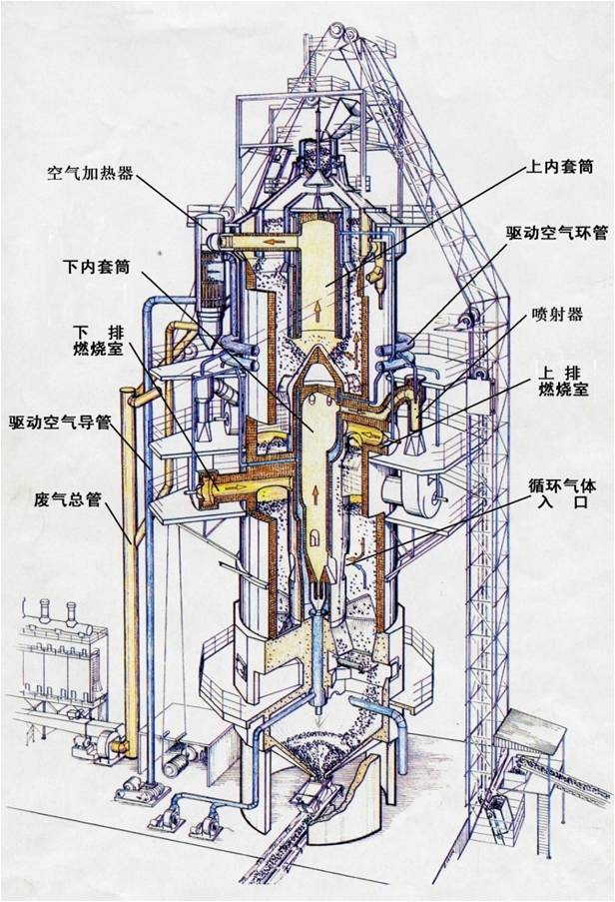

图1 4#石灰窑单体剖面图

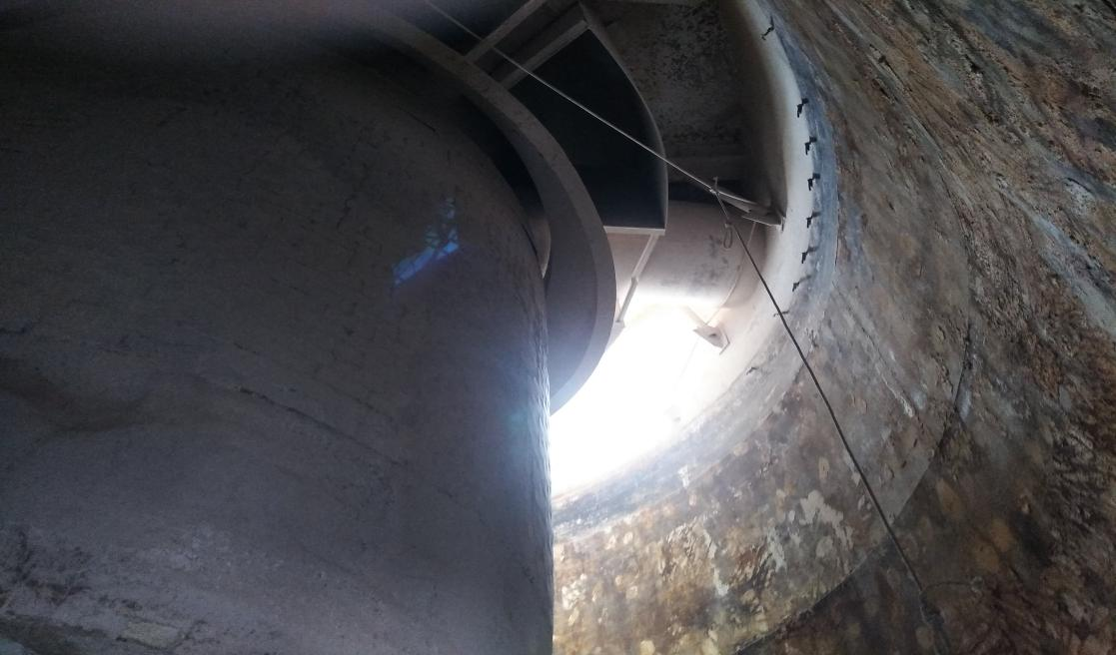

预热带内壁

图2 4#石灰窑内部预热带
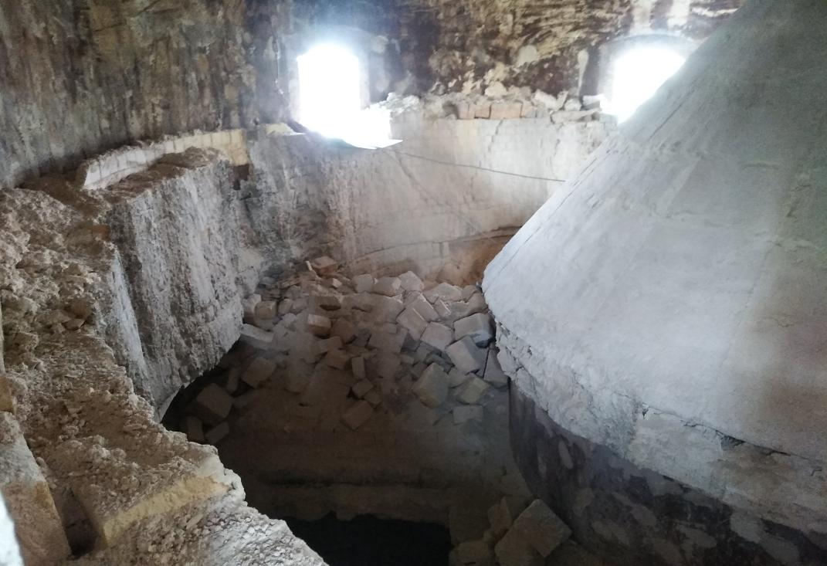
检修人孔

作业面塌陷位置

图3 4#石灰窑预热带
（四）4#石灰窑耐材拆除砌筑检修作业方案情况
2024年6月，江苏中圣园公司和宁夏能化公司乙炔运行部相关人员共同编制了《乙炔运行部煅烧原料车间4#石灰窑耐材拆除砌筑检修作业方案》。方案针对受限空间作业和高处作业开展了作业安全分析，识别出耐材拆除作业过程中存在坍塌和物体打击风险。方案中耐材拆除安全措施包括以下内容：
1.人员进入窑内作业时，佩戴好安全带，系挂在固定绳或防坠器上；2.作业人员穿戴好劳动防护用品；3.拆除窑内耐材作业必须自上而下一次拆除，严禁从下部掏洞，防止坍塌挤压伤人；4.作业过程中监护人和作业人员佩戴好对讲机，及时沟通窑内信息；5.在降料面过程中，严禁人员进入窑内作业。若有人员在窑内作业时液压站必须断电；6.窑内拆除作业，涉及高处作业及受限空间作业时，要落实相关安全措施；7.人员进入窑内作业时，用长铁钎捣击料面，防止降料面过程中蓬料出现料面塌陷，并在料面上铺设≥3米的跳板；人员站在跳板上进行作业，防止人员作业过程中坠落；8.甲乙双方监护人任何一方不在现场，不得实施耐火材料吊装作业。
二、事故发生经过和应急处置情况
（一）事故发生经过
2024年6月27日，宁夏能化公司乙炔煅烧车间办理了6月28日的《一级受限空间作业许可》（GB-36000150-SX2024-00061）。
6月28日上午8:00-8:12，宁夏能化公司邓某扬在4#石灰窑五层进行了取样分析，结果显示氧气、一氧化碳合格。
8时30分许，江苏中圣园公司组织人员按计划开始对4#石灰窑开展检修作业，作业内容为在4#石灰窑二层清理出灰机结瘤和拆除预热带窑壳墙体。当日作业票办理人马某和监护人苏某军在4#石灰窑五层平台对全体作业人员进行了安全交底。
11时04分，作业结束，宁夏能化公司监护人暂停受限空间作业票，并告知作业人员下午14时进行受限分析后再恢复作业。作业人员集中退出检修现场，到地面休息室用午餐，监护人苏某军确认现场无人后，关闭围挡门离开现场。
11时13分，苏某军通知当班班长仇某伟对4#石灰窑液压站进行断电。12时10分，4#石灰窑液压站断电工作完成。
13时许，江苏中圣园公司砌筑工彭某堤带领卢某平、熊某来、阮某、甄某胜、宋某占、毛某民、侯某玉等其他施工人员以及监护人李某春到达4#石灰窑五层平台，在作业许可中止期间，甲方人员不在场的情况下开展施工作业。监护人李某春拆开人孔封闭器，宋某占、毛某民等作业人员先后从人孔进入石灰窑内，将安全带系挂在事先设置好的生命绳上，开始拆、捡废旧耐火砖。
13时10分许，窑外监护人李某春听到窑内有异响，通过人孔发现宋某占和毛某民所在作业面的料面及耐火砖坍塌，2人陷落，被安全带吊在生命绳上，便立即呼喊救人。
（二）事故应急处置过程
在窑外平台作业的彭某堤听到李某春呼救后，立即组织作业人员救援，先后将毛某民和宋某占从4#石灰窑救出，并将二人从五层平台背至地面。江苏中圣园公司项目施工负责人张某兵驾驶皮卡车将宋某占和毛某民送往宁东医院救治，彭某堤组织人员恢复了现场。
（三）事故报告情况
6月29日17时许,宁东应急管理局接宁夏能化公司报称其承包商江苏中圣园公司1名员工在附属医院就医后非正常死亡，宁东应急管理局当日带班领导及工作人员立即赶至现场了解情况，因当日宁夏能化公司未发现目击者、明显现场和监控视频，后移交公安机关调查侦办，同时向自治区应急指挥中心上报了相关事件情况。
经公安机关侦查，6月28日事故发生后，江苏中圣园公司施工队长张某兵（事故发生时未在现场，对事故发生地点不知情，以为只是工伤）第一时间送伤者去医院救治，未及时向项目负责人邹某辉及宁夏能化公司汇报事故情况。施工现场砌筑工彭某堤组织人员恢复了事故现场，彭某堤及现场其他员工未如实向江苏中圣园公司项目负责人（邹某辉）和宁夏能化公司报告事故情况。
6月28日14时许，江苏中圣园公司4#窑检修项目经理邹某辉到达施工现场时，现场人员告知，两名员工脚崴了，已被送往医院。邹某辉多次电话联系张某兵询问情况，但只接通一次回复“正在忙”后便挂断电话。直至6月29日宋某占医治无效死亡后，江苏中圣园公司向宁夏能化公司报告了事故情况。
事故调查期间，现场施工承包商人员未如实报告事故发生地点；施工队长张某兵期间微信指使员工称伤者是在宁夏能化公司厂区外骑车摔伤。
（四）医疗救治和善后情况
6月28日13时许，伤者被送往宁东医院全力救治。当天宋某占因头部被砸伤，伤势严重（造成脑疝），15时许转入宁夏医科大学附属医院救治，6月29日10时医治无效宣布死亡。毛某民于6月28日转至银川国龙医院救治，现已康复出院。
此次事故发生后，江苏中圣园公司立即通知逝者家属，指派专人对家属进行安抚并协商赔偿事宜，最终达成赔偿协议。
三、人员伤亡及直接经济损失情况
事故造成江苏中圣园公司1名砌筑工死亡，1名砌筑工受伤。
死者:宋某占,男,53岁。
伤者:毛某民,男,52岁。
根据《企业职工伤亡事故经济损失统计标准》(GB/T 6721)，认定，事故导致的直接经济损失130万元。
四、事故原因
（一）直接原因
乙炔运行部煅烧原料车间4#石灰窑6月28日上午放料后料位下降，窑内料面上的耐火砖与石灰料在上拱桥区域形成“搭桥”，其下部形成空腔。当日中午作业中止期间，江苏中圣园公司砌筑工彭某堤带领施工工人违章作业，宋某占、毛某民等施工工人擅自进入窑内清理耐火砖，且未按照施工方案要求用铁钎捣击料面，未铺设跳板，未采取有针对性的防塌陷防坍塌措施，违章站在料面上作业，施工人员脚下的“搭桥”在作业过程中因震动及重力作用突然坍塌，导致宋某占、毛某民随耐火砖同时坠落，被安全带悬挂在空中，周围坍塌陷落的耐火砖砸伤两人，是事故发生的直接原因。
（二）间接原因
1.江苏中圣园公司安全风险管控不到位，安全监管缺失。4#石灰窑耐材拆除施工风险辨识不全面，施工方案不细致，耐材拆除检修步骤不具体，施工前准备不充分，工器具中未准备施工作业人员踩踏用的跳板，未有效督促施工现场落实施工方案要求。JSA(工作安全分析)不深入，对料面可能发生坍塌的原因分析不全面，对坍塌可能产生的严重后果认识不清，作业前安全交底流于形式，未采取有针对性的防范措施，作业许可把关不严。
2.江苏中圣园公司安全培训教育和应急管理不到位。未针对石灰窑拆除耐材作业开展有针对性的教育培训，未组织施工方案培训，未组织相关事故案例培训，培训考试试卷内容不全面，现场员工安全意识淡薄，“三违”行为突出。应急管理不到位。4#石灰窑施工应急预案缺乏针对性，无坍塌应急处置措施。未组织开展坍塌事故应急演练。
3.宁夏能化公司属地安全责任履行不到位，承包商作业安全监管失控。未及时发现并制止江苏中圣园公司作业人员违章行为。对施工工序、施工进度缺乏有效管控。公司乙炔运行部对4#石灰窑耐材拆除施工风险管控不到位。对施工方案审核把关不严，未有效督促施工方充分做好施工前准备工作，未有效督促落实施工方落实相关安全管控措施。
五、对事故有关责任单位和责任人员的处理建议
（一）事故责任单位处理建议
1.江苏中圣园公司。安全生产主体责任落实不到位，未严格执行本单位制定的《安全管理体系》；企业安全风险管控不到位，安全监管缺失；安全培训教育和应急管理流于形式，“三违”行为突出，未开展针对性事故培训，员工对事故信息报告程序及相关规定不掌握，事故发生后现场人员擅自恢复事故现场，未向本单位负责人及业主单位报告事故情况，施工队长张某兵期间微信指使员工称伤者是在宁夏能化公司厂区外骑车摔伤，对事故调查造成严重误导，情节严重、影响恶劣。以上行为违反了《中华人民共和国安全生产法》第四条第一款[]、第二十五条第（一）项、第（四）项、第（六）项[]、第二十八条第一款、第四款[]、第八十三条第一款[]规定，《生产安全事故报告和调查处理条例》第四条第一款[]、第九条第一款、第二款[]和《生产安全事故罚款处罚规定》第十八条第（六）项[]之规定，依据《中华人民共和国安全生产法》第一百一十四条第一款第（一）项、第二款[]规定，建议由宁东管委会应急管理局进行行政处罚。
2.宁夏能化公司。属地安全管理不到位，对承包商作业及人员安全监管失控；对石灰窑检修风险管控不到位；以上行为违反了《中华人民共和国安全生产法》第四十九条第二款[]之规定。依据《中华人民共和国安全生产法》第一百一十四条第一款第（一）项^{[8]}规定，建议由宁东管委会应急管理局进行行政处罚。
（二）事故责任人员处理建议
1.宋某占，江苏中圣园公司砌筑工，安全意识淡薄，自我安全保护能力差，对作业环境安全风险辨识不清，违章作业，对事故发生负有直接责任，鉴于其本人已在事故中死亡，建议免予追究责任。
2.毛某民，江苏中圣园公司砌筑工，安全意识淡薄，自我安全保护能力差，对作业环境安全风险辨识不清，违章作业，对事故发生负有直接责任，以上行为违反了《中华人民共和国安全生产法》第五十七条[]之规定，依据《中华人民共和国安全生产法》第一百零七条[]规定，建议由中圣园公司依照内部有关规章制度进行处理。
3.彭某堤，江苏中圣园公司砌筑工，负责现场带领工人施工作业，在午休期间，业主单位现场监护人员未到位、未落实相关安全措施的情况下带领工人进入人孔违章作业，事故发生后擅自组织恢复事故现场，未如实向所在单位及业主单位报告事故情况，对事故发生负有责任，违反了《中华人民共和国安全生产法》第五十七条^{[10]}之规定，依据《安全生产违法行为行政处罚办法》第四十五条第（二）项[]规定，建议由宁东管委会应急管理局进行行政处罚。
4.张某兵，江苏中圣园公司耐材施工队长，施工现场负责人。未有效履行安全管理职责，现场施工作业期间不在岗，对现场施工作业安全管理不到位，未及时发现和纠正现场“三违”行为，应急处置能力不足；因第一时间驾驶车辆送伤者就医，未及时向本单位负责人及业主单位报告事故情况；因其未目击事故现场，事故初期仅以工伤事件对待，救治期间微信指使员工称伤者是在宁夏能化公司厂区外骑车摔伤，对事故调查造成严重误导。对事故发生负有主要领导责任。以上行为违反了《中华人民共和国安全生产法》第二十五条第（五）项、第（六）项[]之规定，依据《中华人民共和国安全生产法》第九十六条[]规定，建议由宁东管委会应急管理局进行行政处罚。
5.朱某，江苏中圣园公司项目专业技术工程师，负责耐火材料的砌筑技术指导工作，参与编制检维修作业方案。未有效履行安全管理职责，对4#石灰窑检维修作业施工风险辨识不全面，对施工方案的指导把关不严格，施工方案检修步骤中工器具准备未落实作业人员踩踏用的跳板，未对当日现场施工作业开展针对性培训，未组织施工方案培训，日常培训考试试卷内容不全面；应急预案缺乏针对性，无坍塌应急处置措施；未组织开展坍塌事故应急演练，对事故发生负有主要领导责任。以上行为违反了《中华人民共和国安全生产法》第二十五条第（一）项、第（二）项、第（四）项、第（六）项[]之规定，依据《中华人民共和国安全生产法》第九十六条^{[14]}规定，建议由宁东管委会应急管理局进行行政处罚。
6.邹某辉，江苏中圣园公司项目经理，项目部安全生产第一责任人，对本项目的安全生产负全面责任。未有效履行安全管理职责，未有效制定并督促落实本单位安全生产规章制度、操作规程和生产安全事故应急救援预案；未积极组织开展安全风险辨识和员工教育培训工作；未有效督促、检查本单位施工项目安全生产工作；对该起事故发生负有主要领导责任。以上行为违反了《中华人民共和国安全生产法》第二十五条第（一）项、第（二）项、第（四）项、第（五）项 []之规定,依据《中华人民共和国安全生产法》第九十六条^{[14]}规定，建议由宁东管委会应急管理局进行行政处罚。
7.方某，江苏中圣园公司总经理，对公司承接的宁夏能化公司乙炔运行部石灰窑耐材拆除及重新砌筑检修项目安全生产工作疏于管理，公司项目部安全生产工作流于形式，未有效督促落实本单位全员安全生产责任制和安全生产规章制度，未有效督促、检查该项目安全生产工作，对负责该项目的管理层人员培训教育不到位，对该起事故发生负有重要领导责任。违反了《中华人民共和国安全生产法》第二十一条第（一）项、第（三）项、第（五）项[]之规定，依据《中华人民共和国安全生产法》第九十五条第（一）项[]规定，建议由宁东管委会应急管理局进行行政处罚。
8.李某春，江苏中圣园公司特殊作业监护人，违反公司规章制度，在业主方监护人不在场且未经许可的情况下，擅自拆开4#石灰窑五层平台4个人孔封闭器；宋某占、毛某民等人在未进行气体分析、未按方案和JSA分析要求落实风险管控措施进入窑内作业时未及时纠正制止。对事故发生负有责任，违反了《中华人民共和国安全生产法》第五十七条^{[10]}之规定，依据《中华人民共和国安全生产法》第一百零七条^{[11]}规定，建议由中圣园公司依照内部有关规章制度进行处理。
9.余某，宁夏能化公司乙炔运行部副经理，负责运行部行政全面工作，未认真履行运行部主要负责人安全生产管理职责，督促、检查本单位的安全生产工作以及消除生产安全事故隐患不到位，对外委承包商人员组织开展安全教育培训不到位，未有效督促外委承包商从业人员严格执行本单位的安全生产规章制度和安全操作规程。建议由宁夏能化公司依照内部有关规章制度进行处理。
本次事故中所涉及宁夏能化公司其他相关责任人，建议由该公司依照内部有关规章制度进行调查处理。
六、事故整改和防范措施
事故单位要深刻汲取事故教训，举一反三落实整改，进一步加强安全风险管控，堵塞安全漏洞，杜绝各类生产安全事故发生，提出如下整改和防范措施建议：
（一）树牢安全发展理念。要认真学习贯彻落实习近平总书记关于安全生产重要指示批示精神，全面落实自治区党委十三届四次全会会议精神和《宁东基地安全生产治本攻坚暨本质安全示范创建三年行动方案》有关要求，切实从思想上提高认识，以时时放心不下的责任感，全面排查各类安全隐患，强化防范措施，抓实抓细工作落实，进一步完善企业安全管理体系，坚决防控安全风险,更好统筹发展和安全。
（二）深刻汲取事故教训。要认真组织开展事故警示教育活动，深入剖析事故发生的深层次原因，组织开展全厂区域、全作业流程的安全风险分级管控和隐患排查治理工作，并按要求进行风险分级管控，严格落实各项安全管控措施，确保做到“无死角，全覆盖”。
（三）加强特殊作业环节安全风险管控。结合行业典型事故案例，充分辨识高风险作业安全风险。科学制定施工方案和应急预案，严格落实组织措施、技术措施、安全措施。严格作业票证办理审批，有效开展JSA(工作安全分析)，严格执行施工作业安全规程，防范特殊作业环节生产安全事故。
（四）加强企业承包商日常管理。强化细化安全教育培训，扎实开展员工入厂安全教育和日常安全教育，提升从业人员教育培训针对性，提升员工安全意识和能力素质，特别是要强化应急处置、事故事件报告有关程序和规定的培训教育，提升承包商员工应急处置意识和能力，要强化培训考核，验证培训效果。加强承包商施工现场安全管理，对违章指挥、冒险作业及违反操作规程的承包商要严格按照“一罚二停三清退”的管理原则从严管理。
（五）加强企业信息化建设。运用人员GPS实时定位跟踪承包商人员运动轨迹，监督作业时段人员活动范围，督促非作业时段承包商人员及时离厂。定期性视频监控覆盖性排查，梳理公司重点装置、关键设备视频监控盲区，抽查装置区内承包商人员活动情况。

宁东能源化工基地管理委员会事故调查组
2024年8月

[?] 《中华人民共和国安全生产法》第四条第一款：生产经营单位必须遵守本法和其他有关安全生产的法律、法规，加强安全生产管理，建立健全全员安全生产责任制和安全生产规章制度，加大对安全生产资金、物资、技术、人员的投入保障力度，改善安全生产条件，加强安全生产标准化、信息化建设，构建安全风险分级管控和隐患排查治理双重预防机制，健全风险防范化解机制，提高安全生产水平，确保安全生产。
[?] 《中华人民共和国安全生产法》第二十五条：生产经营单位的安全生产管理机构以及安全生产管理人员履行下列职责：（一）组织或者参与拟订本单位安全生产规章制度、操作规程和生产安全事故应急救援预案；（四）组织或者参与本单位应急救援演练；（六）制止和纠正违章指挥、强令冒险作业、违反操作规程的行为。
[?] 《中华人民共和国安全生产法》第二十八条第一款：生产经营单位应当对从业人员进行安全生产教育和培训，保证从业人员具备必要的安全生产知识，熟悉有关的安全生产规章制度和安全操作规程，掌握本岗位的安全操作技能，了解事故应急处理措施，知悉自身在安全生产方面的权利和义务。未经安全生产教育和培训合格的从业人员，不得上岗作业。第四款：生产经营单位应当建立安全生产教育和培训档案，如实记录安全生产教育和培训的时间、内容、参加人员以及考核结果等情况。
[?] 《中华人民共和国安全生产法》第八十三条第一款：生产经营单位发生生产安全事故后，事故现场有关人员应当立即报告本单位负责人。
[?] 《生产安全事故报告和调查处理条例》第四条第一款：事故报告应当及时、准确、完整，任何单位和个人对事故不得迟报、漏报、谎报或者瞒报。
[?] 《生产安全事故报告和调查处理条例》第九条第一款：事故发生后,事故现场有关人员应当立即向本单位负责人报告；单位负责人接到报告后,应当于1小时内向事故发生地县级以上人民政府安全生产监督管理部门和负有安全生产监督管理职责的有关部门报告。第二款：情况紧急时,事故现场有关人员可以直接向事故发生地县级以上人民政府安全生产监督管理部门和负有安全生产监督管理职责的有关部门报告。
[?] 《生产安全事故罚款处罚规定》第十八条 发生生产安全事故，有下列情形之一的，属于《中华人民共和国安全生产法》第一百一十四条第二款规定的情节特别严重、影响特别恶劣的情形，可以按照法律规定罚款数额的2倍以上5倍以下对事故发生单位处以罚款：（六）其他情节特别严重、影响特别恶劣的情形。
[?] 《中华人民共和国安全生产法》第一百一十四条第一款: 发生生产安全事故，对负有责任的生产经营单位除要求其依法承担相应的赔偿等责任外，由应急管理部门依照下列规定处以罚款:（一）发生一般事故的，处三十万元以上一百万元以下的罚款。第二款：发生生产安全事故，情节特别严重、影响特别恶劣的，应急管理部门可以按照前款罚款数额的二倍以上五倍以下对负有责任的生产经营单位处以罚款。
[?] 《中华人民共和国安全生产法》第四十九条第二款: 生产经营项目、场所发包或者出租给其他单位的，生产经营单位应当与承包单位、承租单位签订专门的安全生产管理协议，或者在承包合同、租赁合同中约定各自的安全生产管理职责；生产经营单位对承包单位、承租单位的安全生产工作统一协调、管理，定期进行安全检查，发现安全问题的，应当及时督促整改。
[?] 《中华人民共和国安全生产法》第五十七条: 从业人员在作业过程中，应当严格落实岗位安全责任，遵守本单位的安全生产规章制度和操作规程，服从管理，正确佩戴和使用劳动防护用品。
[?] 《中华人民共和国安全生产法》第一百零七条: 生产经营单位的从业人员不落实岗位安全责任，不服从管理，违反安全生产规章制度或者操作规程的，由生产经营单位给予批评教育，依照有关规章制度给予处分；构成犯罪的，依照刑法有关规定追究刑事责任。
[?] 《安全生产违法行为行政处罚办法》第四十五条：生产经营单位及其主要负责人或者其他人员有下列行为之一的，给予警告，并可以对生产经营单位处1万元以上3万元以下罚款，对其主要负责人、其他有关人员处1000元以上1万元以下的罚款：（二）违章指挥从业人员或者强令从业人员违章、冒险作业的；
[?] 《中华人民共和国安全生产法》第二十五条：生产经营单位的安全生产管理机构以及安全生产管理人员履行下列职责:（五）检查本单位的安全生产状况，及时排查生产安全事故隐患，提出改进安全生产管理的建议;（六）制止和纠正违章指挥、强令冒险作业、违反操作规程的行为；
[?] 《中华人民共和国安全生产法》第九十六条：生产经营单位的其他负责人和安全生产管理人员未履行本法规定的安全生产管理职责的，责令限期改正，处一万元以上三万元以下的罚款；导致发生生产安全事故的，暂停或者吊销其与安全生产有关的资格，并处上一年年收入百分之二十以上百分之五十以下的罚款；构成犯罪的，依照刑法有关规定追究刑事责任。
[?] 《中华人民共和国安全生产法》第二十五条：生产经营单位的安全生产管理机构以及安全生产管理人员履行下列职责:（一）组织或者参与拟订本单位安全生产规章制度、操作规程和生产安全事故应急救援预案；（二）组织或者参与本单位安全生产教育和培训，如实记录安全生产教育和培训情况；（四）组织或者参与本单位应急救援演练；（六）制止和纠正违章指挥、强令冒险作业、违反操作规程的行为。
[?] 《中华人民共和国安全生产法》第二十五条: 生产经营单位的安全生产管理机构以及安全生产管理人员履行下列职责:（一）组织或者参与拟订本单位安全生产规章制度、操作规程和生产安全事故应急救援预案；（二）组织或者参与本单位安全生产教育和培训，如实记录安全生产教育和培训情况；（四）组织或者参与本单位应急救援演练；（五）检查本单位的安全生产状况，及时排查生产安全事故隐患，提出改进安全生产管理的建议；
[?] 《中华人民共和国安全生产法》第二十一条:生产经营单位的主要负责人对本单位安全生产工作负有下列职责:（一）建立健全并落实本单位全员安全生产责任制，加强安全生产标准化建设；（三）组织制定并实施本单位安全生产教育和培训计划；（五）组织建立并落实安全风险分级管控和隐患排查治理双重预防工作机制，督促、检查本单位的安全生产工作，及时消除生产安全事故隐患；
[?] 《中华人民共和国安全生产法》第九十五条:生产经营单位的主要负责人未履行本法规定的安全生产管理职责，导致发生生产安全事故的，由应急管理部门依照下列规定处以罚款:（一）发生一般事故的，处上一年年收入百分之四十的罚款；

